Auditoria inicial del servidor 2
Hardening de comptes privilegiats i AD DS 2
Hardening de serveis i protocols 2
Hardening de RDP i Firewall 3
Hardening del sistema de fitxers i auditoria NTFS 3
Validació final del Hardening (Informe professional) 4

Estimació de durada de l’activitat: 4 hores

Auditoria inicial del servidor
La direcció de TI t’ha demanat una auditoria inicial del Windows Server abans d’aplicar cap mesura de seguretat. L’objectiu és obtenir una fotografia real de l’estat actual del sistema i identificar configuracions insegures que puguin comprometre el domini. S’ha de revisar manualment diversos aspectes del servidor i classificar-los segons el seu nivell de risc.
- Realitza una revisió manual de les polítiques de contrasenya, les polítiques de bloqueig, els serveis actius i la configuració de RDP.
  - Classifica cada punt com a Segur | Millorable | Insegur.
Utilitza la comanda següent com a punt de partida.
Get-ADDefaultDomainPasswordPolicy

- Polítiques de contrasenya
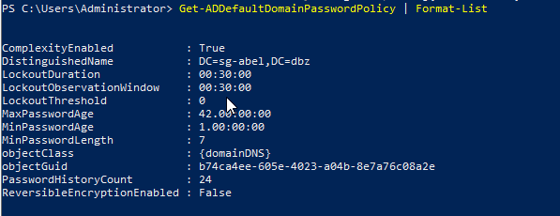

- Polítiques de bloqueig
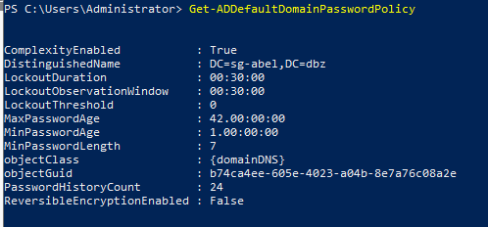
- Serveis actius
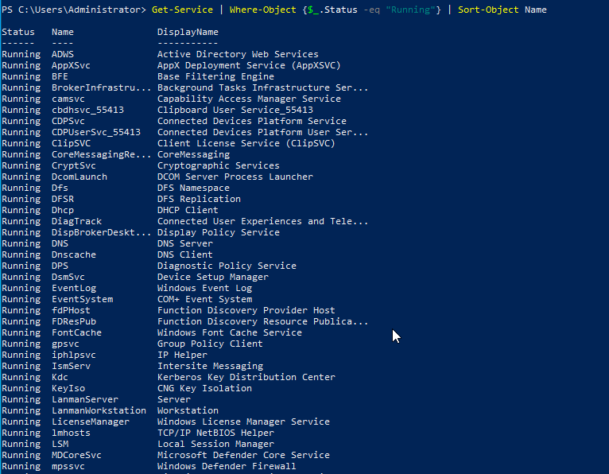

- Configuració de RDP
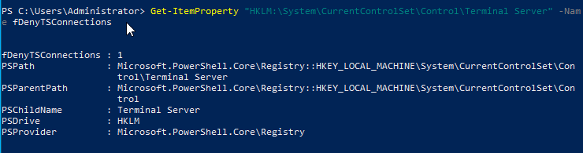
- ()
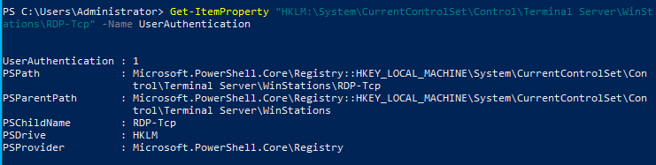

Hardening de comptes privilegiats i AD DS
Els comptes privilegiats són un dels principals vectors d’atac en entorns corporatius. S’han de revisar i protegir, doncs, els comptes amb privilegis elevats dins del domini. L’objectiu és detectar configuracions incorrectes, aplicar restriccions i justificar les decisions preses.
- Identifica els comptes privilegiats amb Get-ADUser -LDAPFilter "(AdminCount=1)"
  - Verifica si poden iniciar sessió en estacions de treball.
  - Crea un compte administratiu/administrador separat de l’usuari Ranma Saotome i restringeix-lo a un únic servidor (el teu).
    - Crea un compte administratiu/administrador separat.
    - Assigna-li privilegis locals al servidor.
    - Restringeix l’inici de sessió via LogonWorkstations en PowerShell.
    - Evita l’inici de sessió en estacions de treball mitjançant GPOs.
    - Comprova l’atribut adminCount.

Hardening de serveis i protocols
Molts atacs aprofiten serveis o protocols antics que continuen actius per compatibilitat. S’han d’identificar els serveis innecessaris o insegurs i desactivar-los, així com revisar protocols vulnerables com SMBv1 o NTLMv1. L’objectiu és reduir la superfície d’atac del servidor i documentar l’impacte dels canvis.
- S’han d'identificar els serveis innecessaris.
  - S’han de desactivar amb PowerShell mitjançant Set-Service -Name RemoteRegistry -StartupType Disabled i Stop-Service -Name RemoteRegistry -Force
  - I s’ha de verificar l’estat de SMBv1 i NTLMv1 amb Get-SmbServerConfiguration | Select EnableSMB1Protocol
- Documenta els riscos i l’impacte.

Hardening de RDP i Firewall
L’accés remot és una de les vies d’entrada més habituals per a atacants. Per tant, s’ha de reforçar la configuració de RDP i limitar l’accés al servidor mitjançant el firewall.
- Garanteix que només usuaris i xarxes autoritzades puguin accedir al servidor activant l’NLA (Network Level Authentication).
  - Restringeix els usuaris que poden fer RDP.
  - Crea i adapta una regla de firewall amb PowerShell a partir de New-NetFirewallRule -DisplayName "RDP Segur" -Direction Inbound -Protocol TCP -LocalPort 3389 -RemoteAddress 192.168.1.0/24 -Action Allow
  - Explica els diferents paràmetres.
  - Valida que l’accés funciona.

Hardening del sistema de fitxers i auditoria NTFS
Els permisos incorrectes en carpetes i fitxers poden exposar informació sensible o permetre moviments laterals dins del domini. En aquesta pràctica hauràs de revisar permisos, aplicar configuracions segures i activar auditoria d’accés.
- Confirma que només els usuaris i xarxes autoritzades poden accedir al servidor activant l’NLA (Network Level Authentication).
  - Revisa permisos de carpetes crítiques.
  - Crea una carpeta compartida amb permisos NTFS segurs.
  - Activa l’auditoria d’accés a partir de Get-Acl "C:\CarpetaSegura" | Format-List

Validació final del Hardening (Informe professional)
Després d’aplicar totes les mesures de hardening, la direcció de TI et demana un informe final que compari l’estat inicial del servidor amb l’estat actual. Aquest informe ha de ser professional i ha de servir com a document de referència per a futures auditories. L’objectiu és demostrar que les mesures aplicades han millorat la seguretat del sistema i identificar possibles millores pendents.
- Executar una auditoria final amb PowerShell mitjançant Get-WindowsFeature | Where-Object {$_.InstallState -eq "Installed"} i Get-Service | Where-Object {$_.Status -eq "Running"}
  - Compara l’estat inicial amb l’estat final.
  - Identifica les millores aplicades.
  - Proposa millores pendents.
  - Redacta un informe final.

